Федеральное агентство по образованию
Государственное образовательное учреждение высшего
профессионального образования
Уфимский государственный авиационный

технический университет

Кафедра телекоммуникационных систем

Лабораторная работа по курсу
«Многоканальные телекоммуникационные системы»
Кодер и ДЕКОДЕР ИКМ-30

Выполнил: ст. гр. МКС-415
Давлетов Д.В.
Проверил: Жданов Р.Р.

Уфа 2008

Кодер и ДЕКОДЕР ИКМ-30

Цель работы: Изучение основ кодирования и декодирования АИМ сигналов в цифровых системах передачи с ИКМ.

Кодирование

Структурная схема кодера

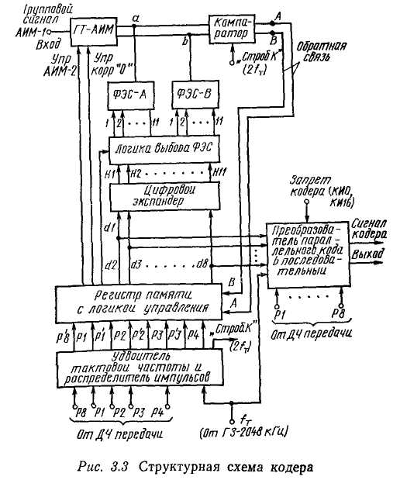

Уровень отсчета: 256

В закодированном виде число представляет последовательность импульсов PXYZABCD, где P – импульс полярности;
XYZ – импульсы номера сегмента;
ABCD – импульсы номера уровня квантования в пределах сегмента.

1. На первом этапе определим полярность:
Т.к. знак положительный, то разряд P1=1;

2. На втором этапе определим номер сегмента в котором находится отсчет:
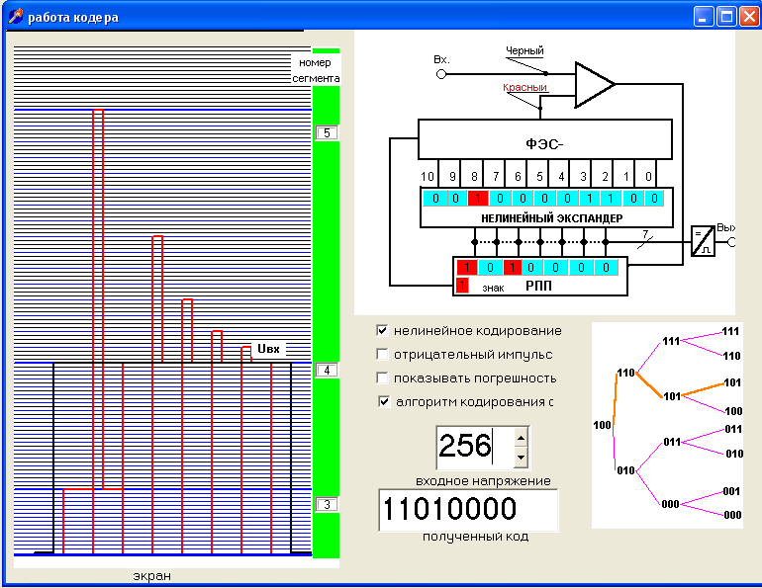

Далее все наблюдения с отрицательным уровнем производим как с положительным.
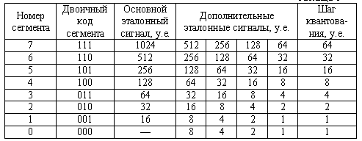
Нижняя граница 5 сегмент XYZ =101;

, , , ;
5 разряд: , A=0
6 разряд: , B=0
7 разряд: , С=0
8 разряд: , D=0
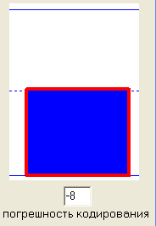

Ошибка квантования = -8⋅Δ₀.
Вся кодовая комбинация, соответствующая уровню =256 выглядит так:
11010000

Вывод: в ходе данной работы я изучил основы кодирования АИМ сигналов в ЦСП ИКМ-30. Выполнил ручные и при помощи компьютера преобразования заданной величины АИМ отчета и ознакомился с принципами работы кодера. Пришел к выводу, что сформированной кодовой комбинации 11100000 соответствует эталонный сигнал Uэс = 256 у.е., но так как изначально кодировалось значение U_{АИМ}=256 у.е. ошибка квантования внесенная кодером составила 8 у.е., что по абсолютному значению не превышает шага квантования (отсчёт находится в 5-м сегменте, где шаг квантования 16у.е.). Преимуществом 8-разрядного нелинейного кодирования является простота реализации на цифровой основе, обеспечивается достаточная точность АЦП, защищенность от шумов квантования.

Декодирование

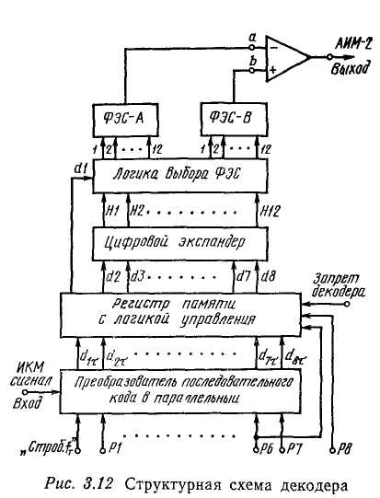

В преобразователе последовательного кода в параллельный принимается кодовая последовательность и преобразуется в параллельный вид.
Далее в параллельном виде слово поступает в регистр памяти, где задерживается для получения необходимой длительности АИМ отсчетов.
Экспандер имеет 12 выходов, 11 – соответствуют каждому из эталонных сигналов 1,2,4…..1024. 12-й выход управляет корректирующим эталонным сигналом уменьшающим погрешность квантования.
В зависимости от 1-го разряда слова выбирается ФЭС1 или ФЭС2.

Рассмотрим принцип декодирования нашей последовательности:
11010000

1-й разряд 1: следовательно выбирается ФЭС1.
Полярность положительная.
Т.к. 3 последующих разряда 101, то можно определить номер сегмента и основной эталонный сигнал.
5 сегмент;
Основной эт. сигнал 256;
128 64 32 16 дополнительные.
128 64 32 16 Дополнительные эталонные сигналы
0 0 0 0 Последние символы комбинации
Если дополнительному эталонному сигналу соответствует 1, то он добавляется к основному эталонному сигналу.
Итак 256+0+0+0+0=256.

Вывод: в данной работе я ознакомился с декодерами, которые применяются в стандартных системах ИКМ – 30, также с характеристикой квантования. Рассмотрел структурную схему и работу декодера ИКМ – 30. Выяснил что заданной последовательности 11010000 при декодировании соответствует сигнал 256 у.е.

